# Лабораторная работа №3

# Создание интерфейса входной формы

Цели работы:

* научиться создавать общие формы для информационной системы в 1С.

Пояснения к работе

В результате выполнения лабораторной работы студент должен:

знать:

* понятие общей формы;

уметь:

* создавать общие формы.

Формы в 1С:Предприятии предназначены для отображения и редактирования информации, содержащейся в базе данных и могут:

* принадлежать конкретным объектам [конфигурации](https://flagman.top/about-business/ehkzamen-1s/konfiguraciya-1s-predpriyatie);
* существовать отдельно от них и использоваться всем [прикладным решением](https://flagman.top/about-business/ehkzamen-1s/vvedenie-v-1s-osnovnye-opredeleniya) в целом (общие формы).

**Общие формы 1С** — формы 1С, не принадлежащие конкретным объектам конфигурации и используемые различными [объектами](https://flagman.top/about-business/php-i-t-p-uzelki/obekty-v-javascript) для решения схожих задач.

Обычно общие формы используются для форм настроек программы и других сервисных функций, например:

1. прикрепление файла к документу;
2. установка электронной цифровой подписи (ЭЦП);
3. установка [прав доступа](https://flagman.top/about-business/ehkzamen-1s/obekt-1s-roli);
4. печать [документов](https://flagman.top/about-business/ehkzamen-1s/obekty-1s-dokumenty) и т.д.

Например, можно создать общую форму с полной информацией об организации, для того чтобы все виды пользователей могли ее просмотреть.

Для этого необходимо выполнить следующие действия:

1. в общих объектах конфигурации опять добавить новую общую форму:

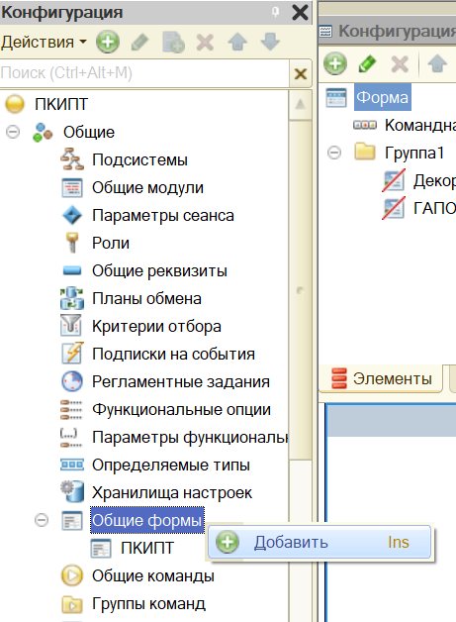

1. дать название новой форме и нажать «Готово»:

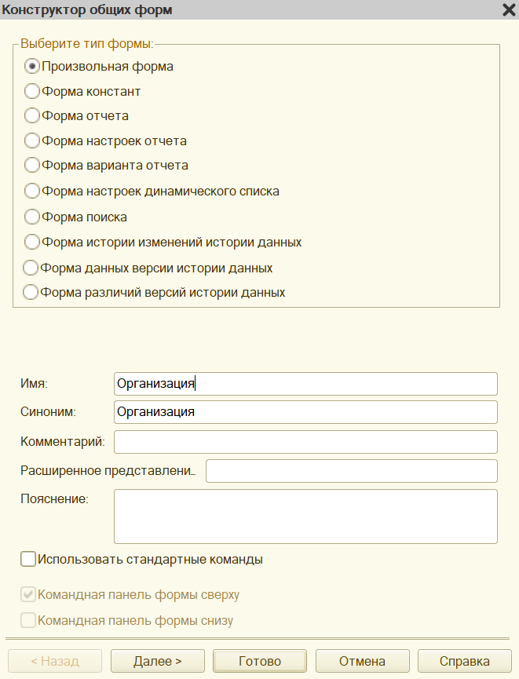

1. теперь необходимо добавить реквизиты (данные, которые нужно хранить об организации), для чего следует нажать на кнопку «Добавить реквизит»:

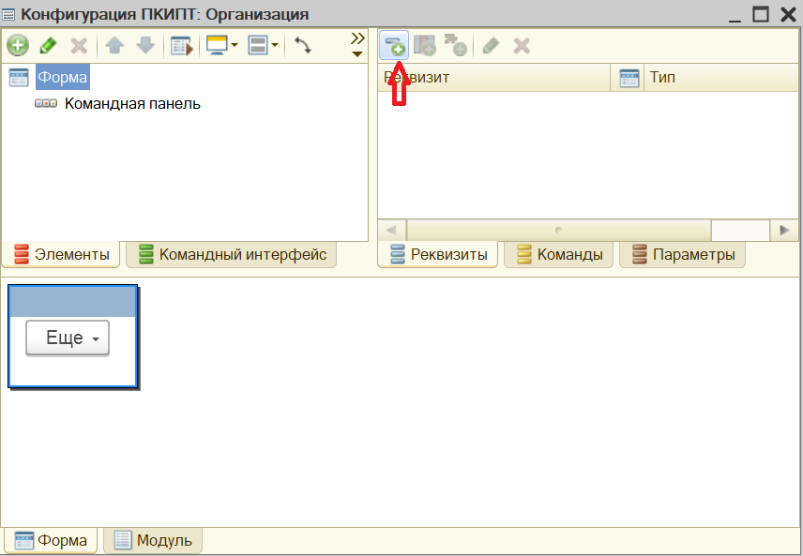

1. в окне свойств дать название реквизиту (так же каждому реквизиту указать тип и размер):

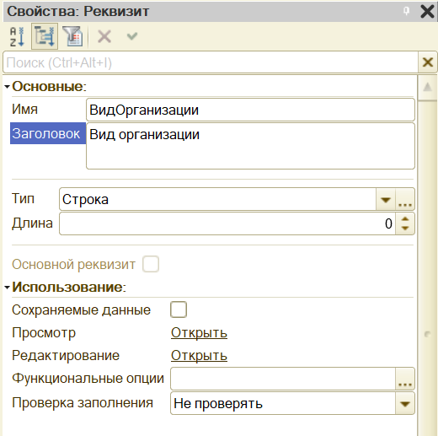

Добавить следующие реквизиты:

* банк (строка, 30 символов);
* бухгалтер (строка, 30 символов);
* вид организации (строка, 30 символов);
* главный бухгалтер (строка, 30 символов);
* город (строка, 10 символов);
* директор (строка, 30 символов);
* индекс (число, 6, неотрицательное);
* ИНН (число, 12, неотрицательное)
* КПП (число, 9, неотрицательное)
* краткое наименование (строка, 30 символов);
* налоговая инспекция (строка, 30 символов);
* ОГРН (число, 13, неотрицательное)
* полное наименование (строка, 30 символов);
* юрдом (строка, 4 символа);
* юрофис (число, 4, неотрицательное);
* юрулица(строка, 20 символов).

1. в списке реквизитов должны отобразиться все вышеперечисленные данные:

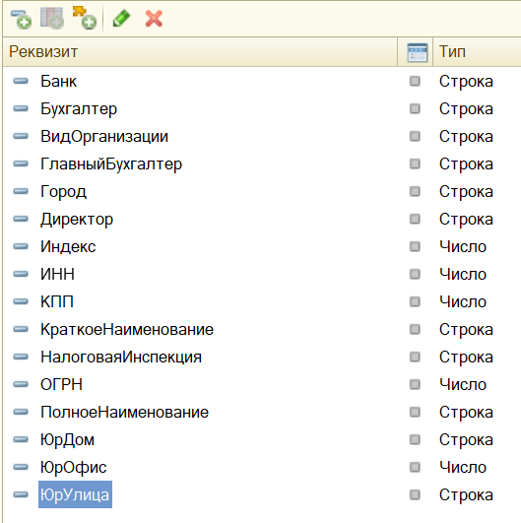

1. затем необходимо эти реквизиты из правой части окна – перетащить в левую часть:

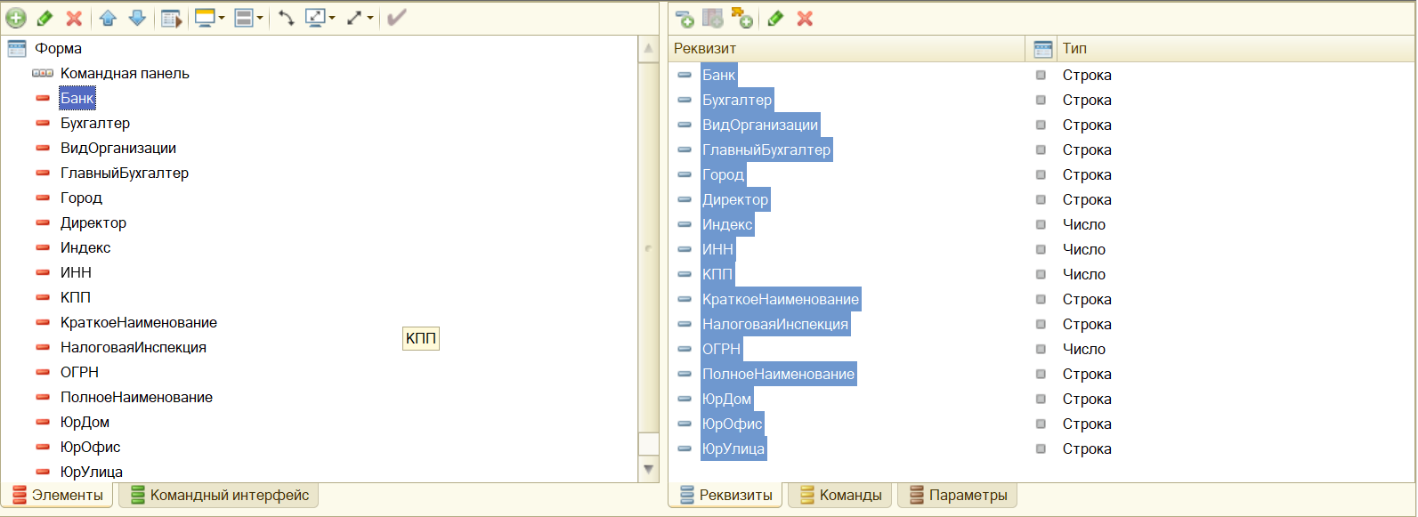

1. перенесенные реквизиты отобразятся в шаблоне формы:

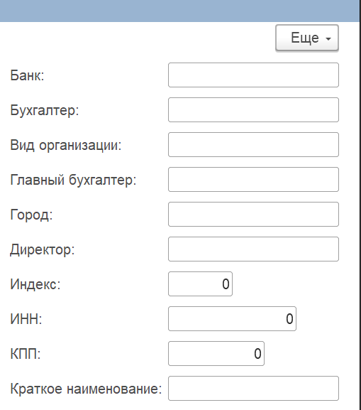

1. теперь данную форму необходимо привести к более читаемому виду:

* в контекстном меню формы нажать кнопку «Добавить»

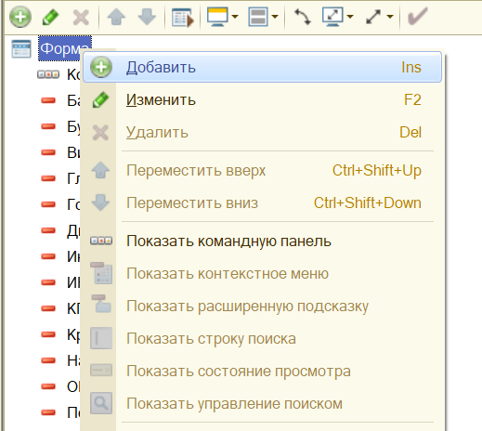

* в появившемся окне выбрать тип элемента «Обычная группа»

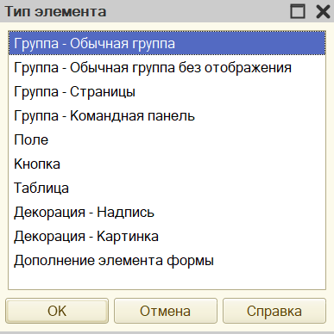

* дать название новой группе

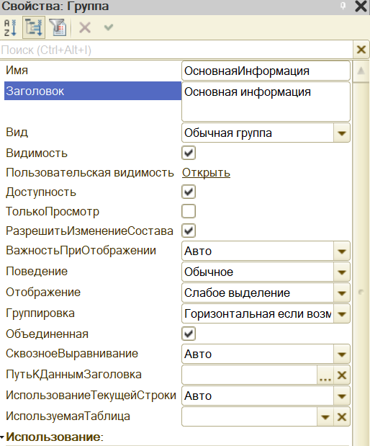

* добавить новую группу «Страницы»

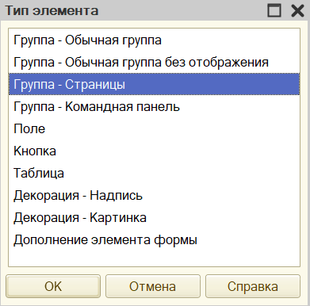

* дать название новой группе

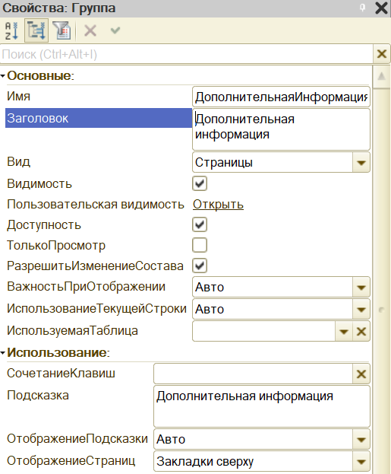

* в контекстном меню группы «Дополнительная информация» выбрать пункт «Добавить»

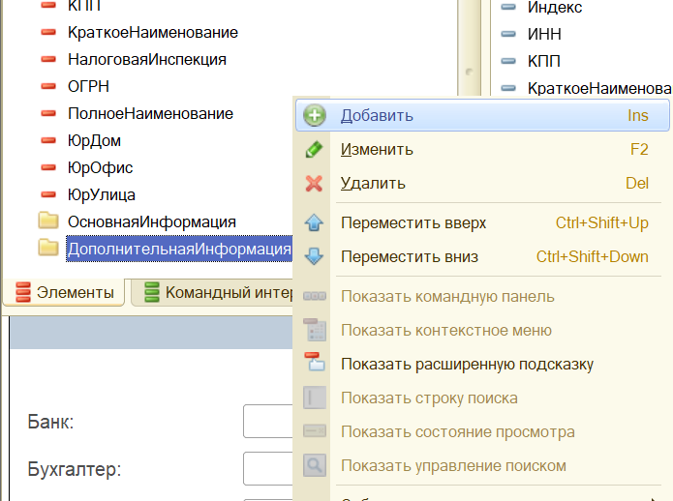

* в появившемся окне выбрать тип элемента «Страница»

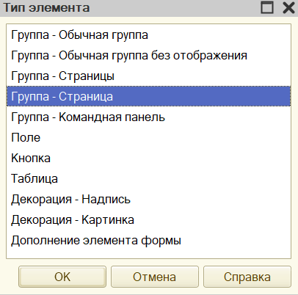

* дать название «Реквизиты»

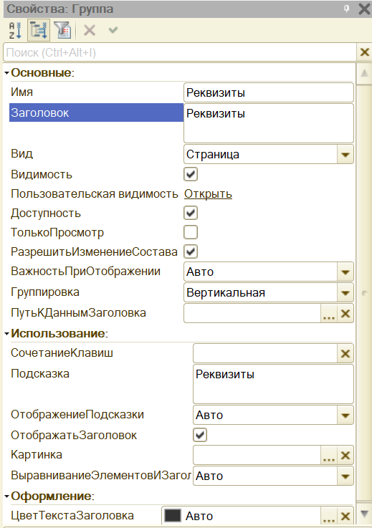

* таким же образом создать группы «Страница» с названием «Налоговая и банки» и «Ответственные лица».

В итоге должна получиться следующая структура формы:

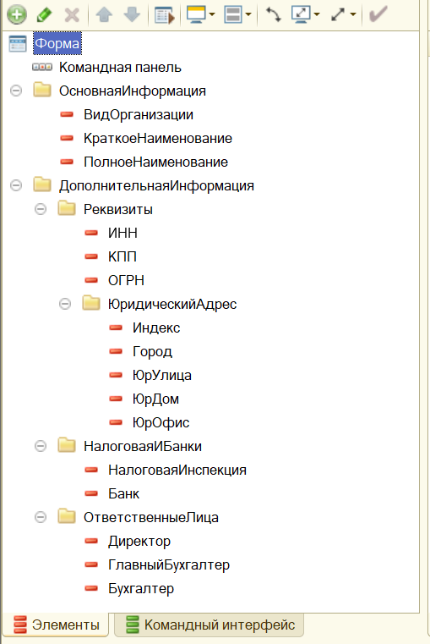

Для пользователей форма будет иметь вид: вкладка «Реквизиты»

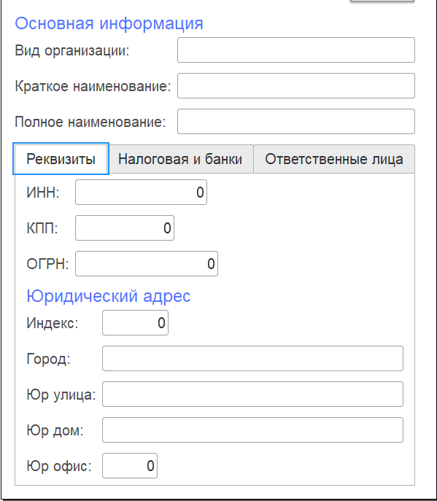

Вкладка «Налоговая и банки»

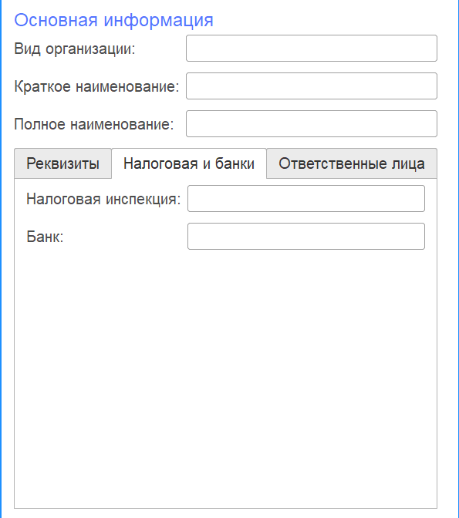

Вкладка «Ответственные лица»

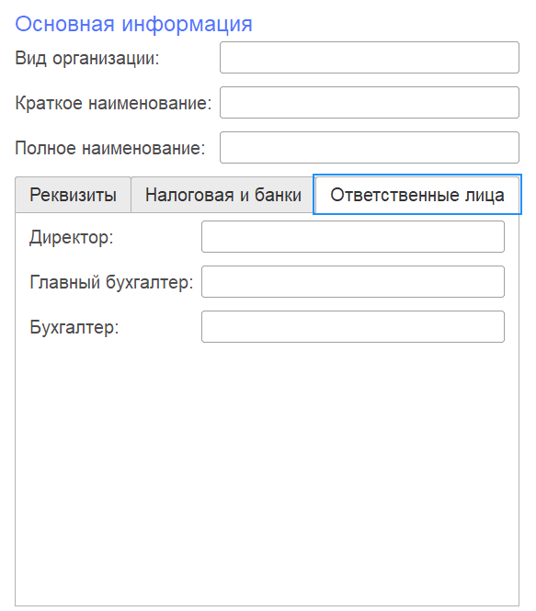

Добавим открытие формы «Организация» при запуске информационной системы, только поместим в правую часть начальной страницы.

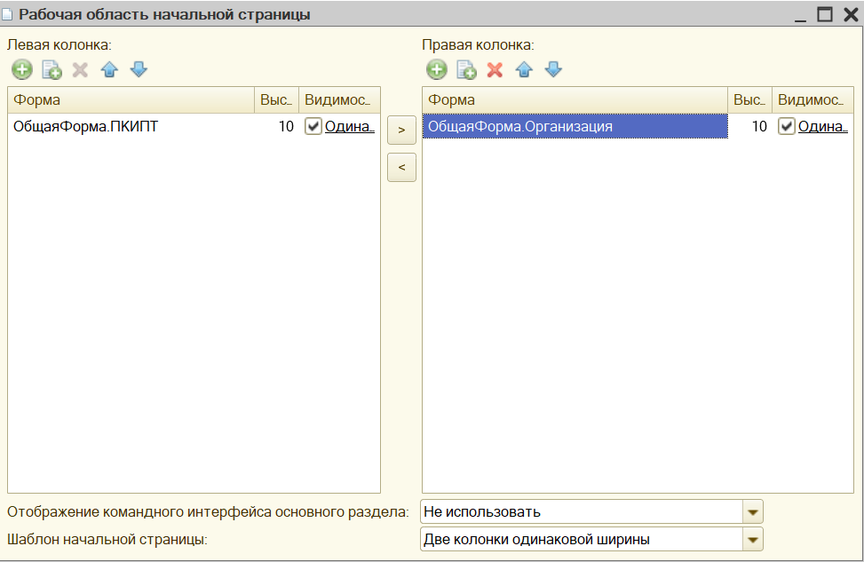

Теперь при запуске информационной системы будут видны обе общие формы.

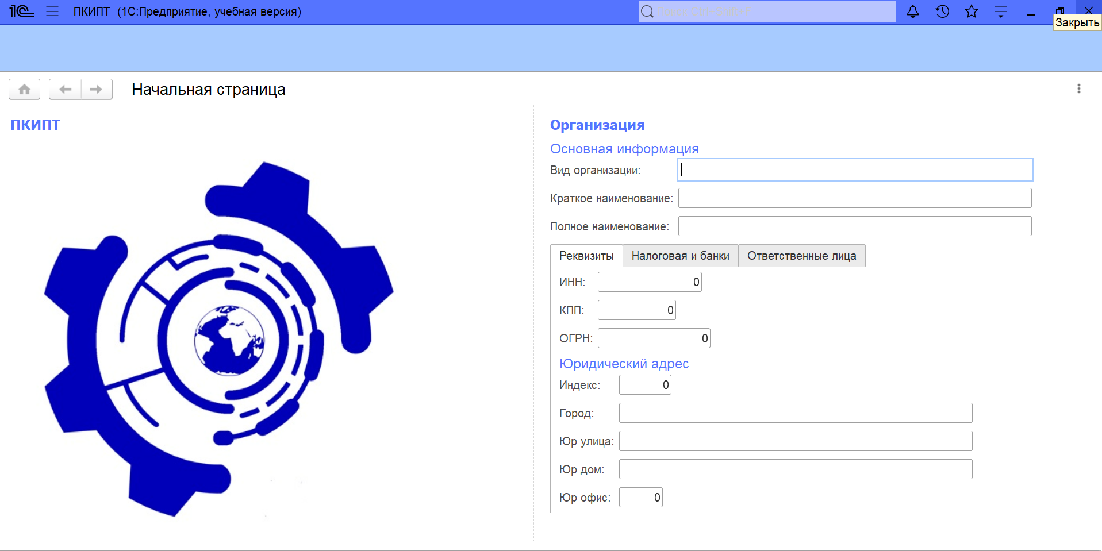

Теперь нужно ознакомиться с двумя видами объектов в 1С:Предприятие, как «Перечисления» и «Справочники».

Перечисления — это [прикладные объекты конфигурации](https://v8.1c.ru/platforma/obekty-konfiguracii/). Они позволяют хранить в информационной базе наборы значений, которые не изменяются в процессе работы прикладного решения.

Например, это может быть перечисление возможных ставок НДС (БезНДС, НДС18 и т.д.), перечисление состояния заказов (Запланировано, ВРаботе, Выполнено) и пр.

Для создаваемой информационной системы создадим перечисления для вида организации. Для этого в основных объектах конфигурации нужно добавить новое перечисление:

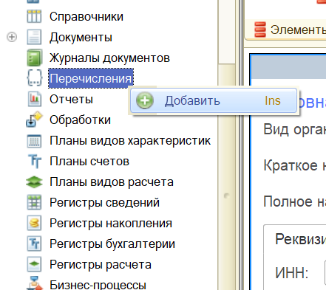

Дать соответствующее название:

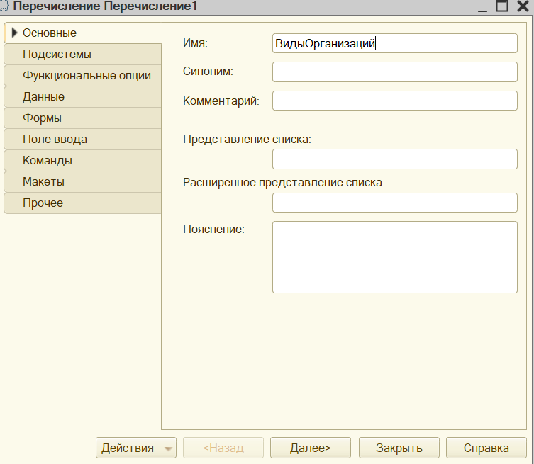

Теперь для этого вида перечислений, необходимо указать те самые фиксированные значения. Для этого в контекстном меню выбираем пункт «Добавить»:

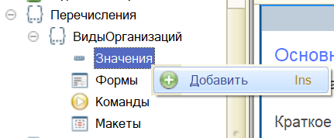

В свойствах вводим поочередно все постоянные значения:

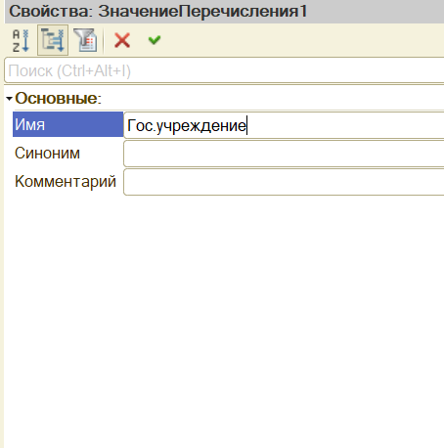

В итоге у созданного перечисления должны отобразиться все введенные значения.

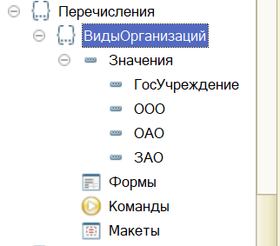

Теперь эти перечисления необходимо настроить для автоматического заполнения. Для этого надо вернуться к форме «Организация» и выбрать реквизит «Вид организации».

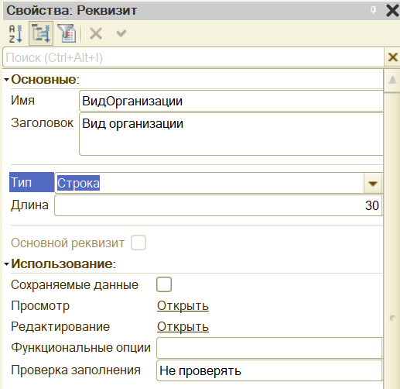

До этого было установлено, что это будет строка из 30 символов. Теперь нужно поменять «Тип» на созданное перечисление.

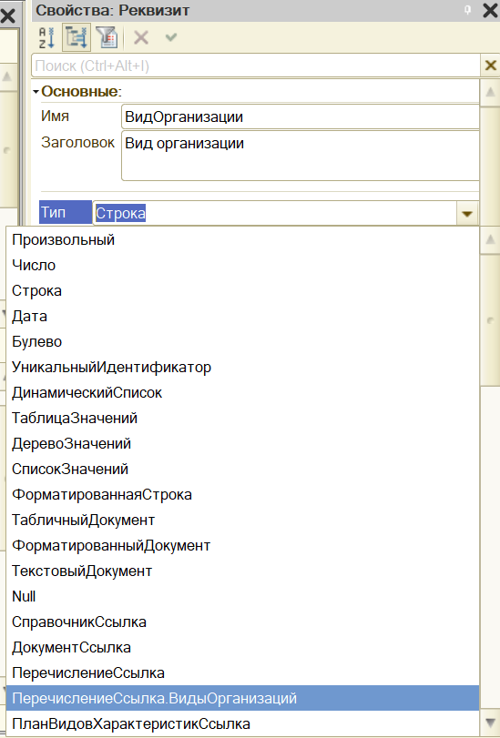

И теперь при запуске системы в форме «Организация» пункт «Вид организации» будет заполняться данными из предложенного списка.

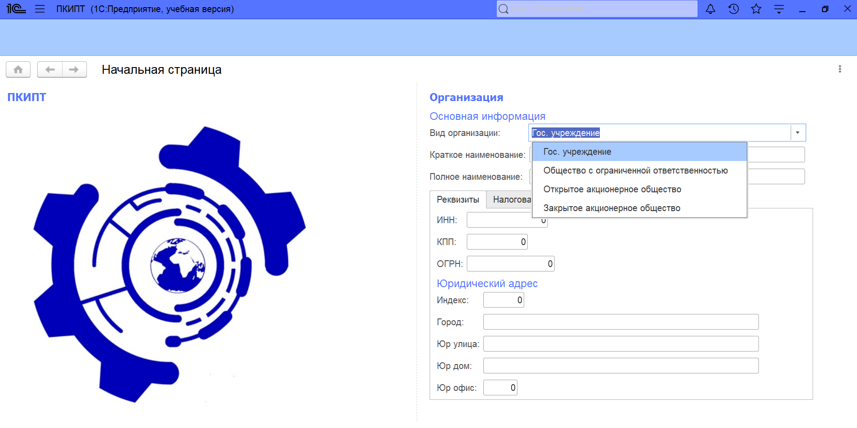

Задание

1. Завершить интерфейс главной внешней формы, используя общие формы.

Работа в лаборатории

1. Завершить создание главной формы базы данных выбранной предметной области.
2. Заполнить данные об организации.

Варианты заданий:

Сформировать данные об организации, согласно выбранному варианту.

Контрольные вопросы

1. Что такое интерфейс?
2. Особенности стандартного интерфейса 1С:Предпритие?
3. Какое количество стилей можно использовать в базе данных?